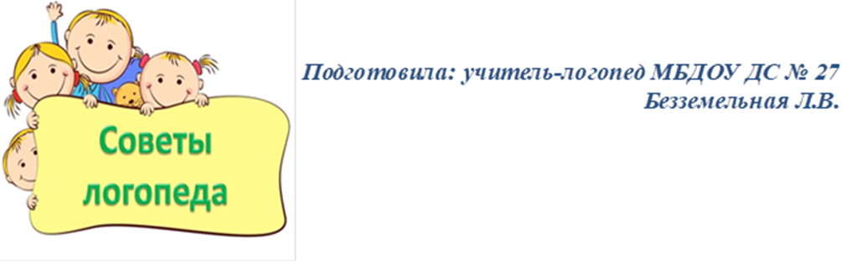

«Звук мы слышим и произносим,
букву мы видим и пишем».

Важнейшим показателем подготовленности детей к школе является
уровень их речевого развития. Сначала ребенок осваивает звуковую речь, на основе которой развиваются лексическая, грамматическая, а затем и связная
речь. Многие специалисты подчеркивают неразрывную связь развития звуковой культуры речи с подготовкой к усвоению грамоты. Если ребенок
научится правильно произносить все звуки родного языка и у него будет
развит фонематический слух, это станет залогом успешного обучения в
школе и грамотного письма, а также предохранит от таких распространенных ошибок, как пропуск, перестановка и замена букв в словах.
Самой первой задачей обучения грамоте является развитие фонематического слуха, то есть умения различать не только звуки нашей речи, но и качество звуков: твердые и мягкие согласные, звонкие и глухие, основные и йотированные гласные.
Обучая ребенка чтению и развивая фонематический слух, следует помнить:
• Наша речь состоит из предложений.
• Предложение - это законченная мысль.
• Предложения состоят из слов.
• Слова состоят из звуков.
• Звук - это то, что мы слышим и произносим.
• Буква - это то, что мы видим и пишем.
• Звук на письме обозначается буквой.
• Звуки бывают гласные и согласные.
Гласные звуки - звуки, которые можно петь голосом (выше-ниже), при этом
воздух, выходящий изо рта, не встречает преграды.
• ·В русском языке шесть гласных звуков: [а] [у] [о] [и] [э] [ы].
• ·На схемах гласные звуки обозначаются красным цветом.
• ·Гласных букв - десять: «а» «у» «о» «и» «э» «ы» «я» «ю» «е» «ѐ».
• Шесть гласных букв - «а» «у» «о» «и» «э» «ы» - соответствуют звукам.
• ·Четыре гласные буквы - «я» «ю» «е» «ѐ» - йотированные, то есть
обозначают два звука: («я» - [йа], «ю» - [йу], «е» - [йэ], «ѐ» - [йо]) в
следующих случаях: в начале слова (яма, юла); после гласного звука
(маяк, заюшка); после мягкого и твердого знаков (семья, подъем). В
остальных случаях (после согласных) йотированные гласные буквы
обозначают на письме мягкость впереди стоящего согласного звука и
гласный звук: «я» - [а], «ю» - [у], «е» - [э], «ѐ» - [о] (береза, мяч).
• ·Согласные звуки - звуки, которые нельзя петь, так как воздух,
выходящий изо рта при их произнесении, встречает преграду.
• ·Глухость и звонкость согласных звуков определяются по работе
голосовых связок и проверяются рукой, положенной на горло.
• ·Глухие согласные звуки (голосовые связки не работают, то есть
горлышко не дрожит): [к] [п] [с] [т] [ф] [х] [ц] [ч] [ш] [щ].
• ·Звонкие согласные звуки (голосовые связки работают, то есть
горлышко дрожит): [б] [в] [г] [д] [ж] [з] [й] [л] [м] [н] [р].
• ·Твердость и мягкость согласных звуков определяются на слух.
• ·Согласные звуки [б] [в] [г] [д] [з] [к] [л] [м] [н] [п] [р] [с] [т] [ф] [х]
могут быть твердыми (если после них стоят гласные буквы «а» «у»
«о» «э» «ы») и мягкими (если после них стоят гласные буквы «и» «е»
«ѐ» «ю» «я»).
• ·Всегда твердые согласные: [ж] [ш [ц].
• ·Всегда мягкие согласные: [й] [ч] [щ].
• ·Твердые согласные звуки на схемах обозначаются синим цветом.
• ·Мягкие согласные звуки на схемах обозначаются зеленым цветом.
Называйте согласные звуки без призвука Э – не МЭ, а чистый звук М,
так ка он звучит в конце слов, например, ДОМ, СОМ, ДЫМ. Предложите
ребенку закончить слова ДО-М, СУ-П, МА –К, и он произнесет согласный звук без призвука. Такой звук легко слить с гласным А-А-А-М, М-М-М-О.
Научите ребенка длительно тянуть первый звук (без перерыва, без остановки), пока он не сольется со вторым звуком.
Таким образом, ребенок поймет, как звуки сливаются в слоги. Он не будет читать слово СТОЛ как СЭТЭОЛЭ.
Игры для развития фонематического слуха.
Игра «Слова и фишки». Ребенку предлагается выложить столько фишек, сколько слов произнесет взрослый. Взрослый произносит три-четыре слова с небольшими интервалами.
Игра «Цепочка слов». Взрослый предлагает ребенку повторять те слова, которые начинаются, например, со звука О: автобус, ослик, утка, обувь.
овощи, август, игла, обруч, эхо, аист, окунь…
Игра «Рассмотри картинки». Предложить ребенку рассмотреть сюжетную картинку. Попросите назвать предметы, изображенные на ней и определить первый звук в названии этих предметов.
Игра «Длинные и короткие слова». Взрослый произносит пары слов,
ребенок определяет, какое слово короче (длиннее). Например, еж – черепаха, жук– гусеница, сковорода – нож, лед – снежинка и т.п.
Игра «Найди букву». Выучив с ребенком букву, предложите ему найти ее в коротком тексте и, например, зачеркнуть. Посоревнуйтесь, кто выполнит
задание точнее или быстрее.
Игра – основное занятие детей. В игре часто и сложное становится
доступным. Поддерживайте интерес ребенка к слову, играйте в слова, рифмуйте их, сочиняйте свои слова – перевертыши. Ребенок легче освоит чтение и письмо. Учите его играя, весело и радостно.
Успехов Вам!

